PET DO DUQUE

Especificação Técnica
Repaginada da loja — tema Craft
Direção de design B — Direto ao ponto
Quatro etapas: Home e layout · Página de produto · Quem somos · Testes e aceite
Campo | Valor
Projeto | Repaginada completa da loja Pet do Duque
Loja | petdoduque.com · sapatos-duque.myshopify.com
Tema alvo | Craft #164972953635 (unpublished)
Tema no ar | Booster Premium 2.0 — permanece publicado até o aceite da Etapa 4
Produto | Sapatos Duque — 4 cores · 8 tamanhos · 3 kits · a partir de R$ 109,90
Mercado | Brasil (Rio de Janeiro) · pt-BR · BRL · tráfego majoritariamente mobile
Documento | Versão 1.0 — 22 de agosto de 2026
Autoria | Claude, com Gabriel Serra

1. Sumário executivo
Este documento especifica a repaginada completa da loja Pet do Duque dentro do tema Craft. Ele existe para que a execução seja mecânica: cada etapa traz o wireframe, a seção nativa do Craft que a resolve, a copy de cada bloco e o critério objetivo que define quando aquela etapa está pronta.

1.1 O problema
A loja vende um produto só — os Sapatos Duque — mas está montada como se vendesse um catálogo. A página de produto acumula quarenta miniaturas de cor, três vídeos, uma descrição inteira construída como imagem e um bloco de "You may also like" numa loja que não tem um segundo produto para recomendar. A home, por sua vez, é rasa: banner, card de produto, um bloco de Liquid escrito à mão com três vídeos e uma seção de vídeo vazia com o texto placeholder do tema ainda no lugar.
O efeito prático é que o cliente encontra tudo no lugar errado. A informação que o convence — para que serve, como medir, como calçar, quem faz — está enterrada numa página de compra longa demais para ser lida no celular. E a informação que ele precisa para decidir — preço, frete, prazo — só aparece depois de rolar.

1.2 A direção escolhida
Três direções de design foram avaliadas e a escolhida foi a B — "Direto ao ponto". A regra que a resume cabe em uma frase:
A regra do projeto
A Home educa. A página de produto vende.
Tudo que explica, convence ou tira dúvida — benefícios, como medir, como calçar, prova social, FAQ — vive na Home. A página de produto guarda apenas o que é preciso para escolher e comprar: fotos, preço, variantes, botão, frete e prazo.
Isso resolve os dois problemas de uma vez. A home ganha o conteúdo que hoje está escondido e passa a funcionar como página de venda para quem chega por anúncio ou por busca. A página de produto emagrece e vira o que ela deveria ser num negócio de um produto: uma caixa de compra bem feita.

1.3 O que muda, em números
 | Hoje | Depois
Itens no menu principal | 4 (com Rastreio) | 3
Seções na página de produto | 7 blocos + 3 vídeos + banners | 3 blocos
Fotos na galeria do produto | ≈ 40 | 6 a 8, com troca por variante
Descrição do produto | Imagem (invisível ao Google) | Texto, 4 a 6 linhas
Seções na Home | 7 (3 vazias ou placeholder) | 11, todas com conteúdo
Blocos custom_liquid fora de padrão | 2 | 0
Vídeos duplicados entre páginas | 3 | 0

1.4 As quatro etapas
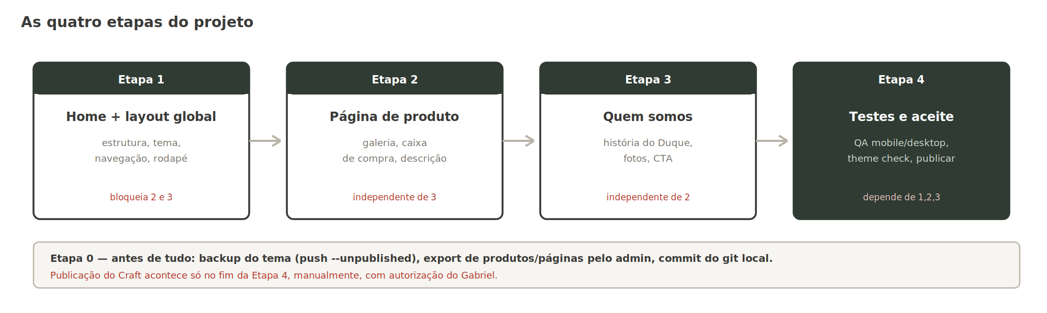
Figura 1 — Sequência das etapas e suas dependências.
A Etapa 1 estabelece o layout global — cabeçalho, rodapé, esquema de cores, tipografia — e por isso bloqueia as outras duas etapas de construção. As Etapas 2 e 3 são independentes entre si e podem ser feitas em qualquer ordem. A Etapa 4 depende das três anteriores e termina com a publicação manual do Craft, sempre com autorização explícita do Gabriel.
Antes de tudo há uma Etapa 0 de segurança: backup do tema como versão não publicada, export dos produtos e páginas pelo admin, e commit do repositório git local. O conteúdo da loja — produtos, páginas, navegação, clientes — vive no banco de dados da Shopify, não no tema, e nenhum backup de tema o protege.

1.5 O que trava a entrega
Três dados não podem ser inventados e nenhum deles pode ir ao ar com texto de preenchimento: o prazo de entrega e a política de frete, a política de troca e devolução, e a prova social. Os dois primeiros o Gabriel informa. O terceiro depende de depoimentos reais que hoje não existem em formato aproveitável.
A especificação trata isso de forma explícita: a seção de prova social tem posição, formato e tamanho definidos na Home, mas entra no ar com o conteúdo vazio e marcado. Ela é ligada quando houver depoimento de verdade. O capítulo 10 lista todas as pendências com responsável.

2. Diagnóstico do site atual
Este capítulo registra o estado da loja em 22 de agosto de 2026, no tema Craft em rascunho e com a loja em modo senha. É a linha de base contra a qual o resultado será comparado no aceite.
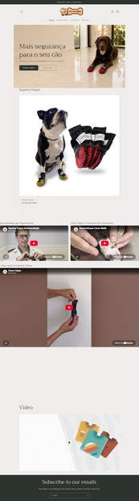  Home | 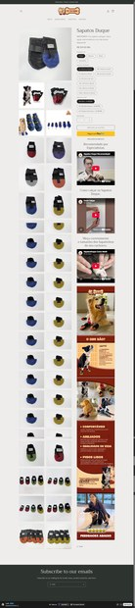  Produto | 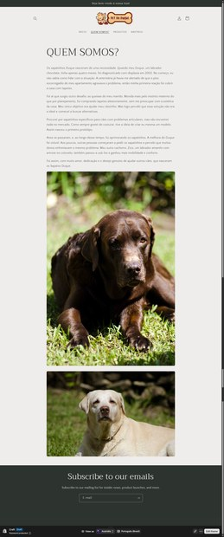  Quem somos | 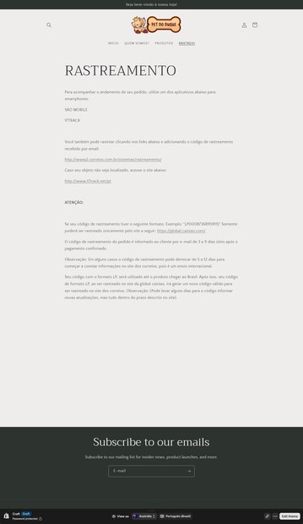  Rastreio
Figura 2 — As quatro páginas hoje, na mesma escala. A desproporção da página de produto é o achado principal.

2.1 O que já existe e é aproveitável
Boa parte do que parecia faltar está pronta e apenas mal posicionada. Este é o achado mais importante do diagnóstico, porque encurta o projeto:
Ativo | Situação
Tabela de tamanhos | Completa, nas variantes do produto: oito tamanhos com a faixa em centímetros, de P- (7,0–7,5 cm) a XXG+ (19,1–21,0 cm). Não precisa ser criada, precisa ser exposta.
Preço e variantes | R$ 109,90. Quatro cores (preto, branco, rosa, vermelho) e três kits (4, 8 e 16 patas) já configurados.
História da marca | Escrita e boa. Duque, labrador chocolate, displasia aos quatro meses em 2002; os tapetes pela casa; o primeiro protótipo costurado à mão; depois o Zico, com artrose no cotovelo. É o diferencial real contra sapatinho importado genérico.
Vídeos | Três, hospedados no YouTube: como medir (YjO_qQHzQL4), como calçar (DgTqO9V_l_I) e a recomendação de especialista (XTAnYxuBwWg).
Fotografia de produto | Extensa — todas as combinações de cor fotografadas em fundo branco, mais fotos de cães calçados.
Página de rastreio | Conteúdo operacional completo: Correios, 17TRACK, Cainiao e a explicação do código no formato LP.

2.2 Os problemas

Página de produto — o problema mais caro
A página tem cerca de quarenta miniaturas na galeria, quase todas variações de cor do mesmo sapato em fundo branco. No celular isso significa vários dedos de rolagem antes de o cliente chegar em qualquer coisa nova.
A descrição inteira é composta de imagens: os blocos "O QUE SÃO?", "CONFORTÁVEIS", "AREJADOS", "QUALIDADE DE VIDA", "PISOS LISOS" e "FEEDBACKS ABAIXO" são arquivos gráficos. Nada disso é lido pelo Google, nada é lido por leitor de tela, e cada bloco é um download a mais no 4G. O texto que convence o cliente é, tecnicamente, invisível.
O aviso "IMPORTANTE: Cor sujeita a estoque" está posicionado acima do preço. É a primeira coisa que o cliente lê sobre o produto, e é uma ressalva negativa antes de qualquer argumento positivo.
Ainda há um seletor de país e idioma numa loja que vende só no Brasil, e uma seção "You may also like", em inglês, recomendando produtos numa loja que tem um produto.

Home
Três das sete seções não têm conteúdo real: uma coleção vazia e desativada, um bloco de Liquid vazio e uma seção de vídeo com o título placeholder "Vídeo" ainda visível para o cliente.
Os três vídeos estão dentro de um bloco de Liquid escrito à mão, com HTML e CSS em linha e larguras fixas em pixel. Fora do padrão do tema, difícil de editar pelo theme editor e frágil na próxima atualização do Craft.
O bloco de três colunas tem o título placeholder "Várias colunas" visível, os títulos em caixa alta, e o texto de "Pagamento seguro" cita o nome do gateway — informação de bastidor que não é benefício para o cliente.

Global
O rodapé está em inglês: "Subscribe to our emails" e "Subscribe to our mailing list for insider news, product launches, and more". A página de produto tem "You may also like". São strings de tema que precisam de tradução em locales/pt-BR.json, não de substituição no Liquid.

Consequência de negócio
Os três problemas — descrição em imagem, aviso negativo antes do preço e galeria inflada — atacam o mesmo ponto: o momento em que o cliente decide comprar. Corrigi-los é a maior alavanca de conversão do projeto, e é exatamente o que a Etapa 2 faz.

3. Direção de design
Três direções foram desenhadas e comparadas antes de qualquer decisão de implementação. Elas não diferem em estilo visual — diferem em onde o conteúdo mora e quanto trabalho cada página faz.
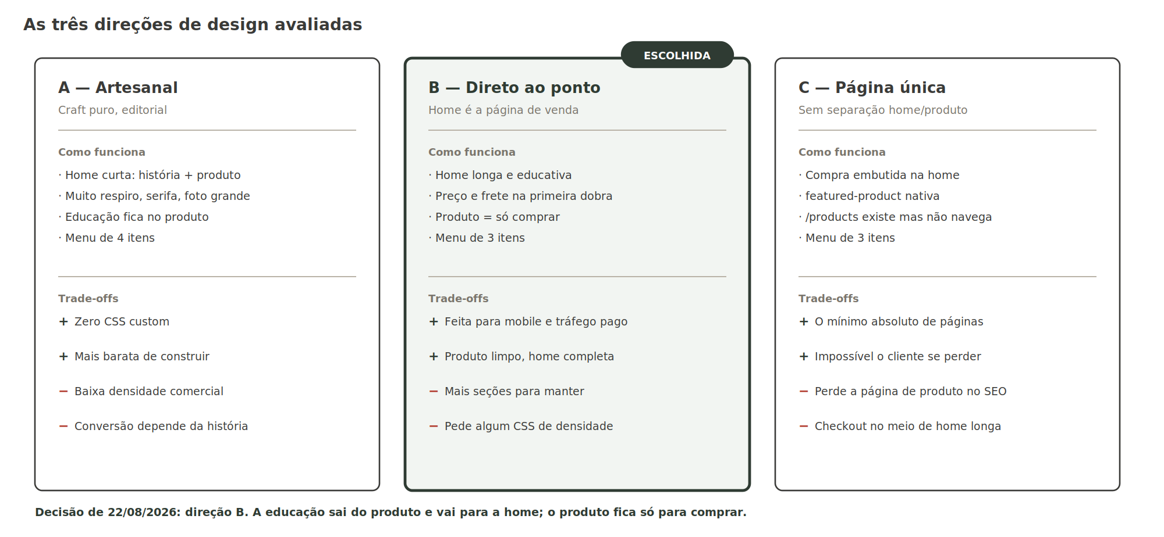
Figura 3 — As três direções avaliadas em 22/08/2026 e os trade-offs de cada uma.

3.1 As alternativas descartadas

A — Artesanal
Usa o Craft exatamente como ele foi desenhado: tipografia serifada, muito espaço em branco, foto grande, ritmo editorial. A home seria curta — a história do Duque em três parágrafos e um caminho para o produto — e toda a educação sobre o produto continuaria na página de compra.
A favor: é a direção mais barata de construir, praticamente sem CSS próprio, e casa bem com o fato de o produto ter nascido costurado à mão. Contra: baixa densidade comercial. Numa loja que depende de tráfego mobile e decisão rápida, apostar a conversão inteira na força da história é arriscado.

C — Página única
Elimina a separação entre home e produto. A home traria o seletor de tamanho e o botão de compra embutidos, através da seção featured-product que o Craft já oferece. O menu cairia para três itens e a rota de produto continuaria existindo para o Shopify funcionar, mas ninguém navegaria até ela.
A favor: é a leitura mais literal de "um produto, site simples" — menos páginas para manter e nenhuma chance de o cliente se perder. Contra: a página de produto é o ativo de SEO mais forte de uma loja Shopify, com dados estruturados de preço e disponibilidade que o Google usa. Abrir mão dela para economizar uma página é caro. E um checkout no meio de uma home longa confunde mais do que ajuda.

3.2 A direção escolhida — B, Direto ao ponto
A home passa a ser a página de venda completa. Ela abre com a foto do cão calçado, o título e o preço visíveis na primeira dobra, e desce pelo argumento: os três benefícios concretos, como medir com a tabela de tamanhos em texto, os vídeos de uso, a prova social e o FAQ. Cada bloco tem um caminho para a compra.
A página de produto recebe apenas o que serve à decisão de compra: galeria enxuta, preço, parcelamento, os três seletores de variante, quantidade, botões, frete e prazo, e uma descrição curta em texto. Nada de vídeo, nada de banner, nada de FAQ.
Uma exceção deliberada à simplicidade
O site inteiro é simplificado, menos a caixa de compra. Cor, tamanho e kit aparecem como três seletores completos, com todas as opções visíveis e nenhuma pré-escolhida em detrimento das outras.
A razão é que escolher o estilo do sapato faz parte do prazer da compra num produto como este. Esconder opção nesse momento tira mais do que a economia visual devolve. A simplicidade do projeto está no resto: menos páginas, menos seções, menos texto.

3.3 Princípios de execução
Cinco regras governam toda decisão de implementação neste documento. Quando houver dúvida sobre como construir alguma coisa, a resposta sai daqui.
Princípio | O que significa na prática
Nativo quando empata, custom_liquid quando ganha | Se a seção nativa do Craft faz exatamente o que precisa, usa-se a nativa: é editável pelo theme editor e herda cor e tipografia do tema. Se o custom_liquid entrega algo que a nativa não entrega, ou deixa o bloco mais simples de manter, usa-se custom_liquid. A escolha é por resultado, e fica registrada no commit.
Mobile primeiro | Toda seção é avaliada primeiro em viewport de celular. Se quebra no mobile, não vai ao ar, mesmo que esteja perfeita no desktop.
Texto é texto | Nenhuma informação que precise ser lida, buscada ou traduzida entra como imagem. Vale para a descrição do produto, para a tabela de tamanhos e para os benefícios.
Benefício antes de característica | "Protege a patinha no asfalto quente" vem antes de "solado em borracha antiderrapante". A característica justifica o benefício, não o substitui.
Não inventar | Medida, prazo, política, avaliação e número de venda que não existam ficam marcados como pendência e a seção não vai ao ar. Nenhum número de preenchimento em produção.

4. Arquitetura de informação

4.1 Mapa do site
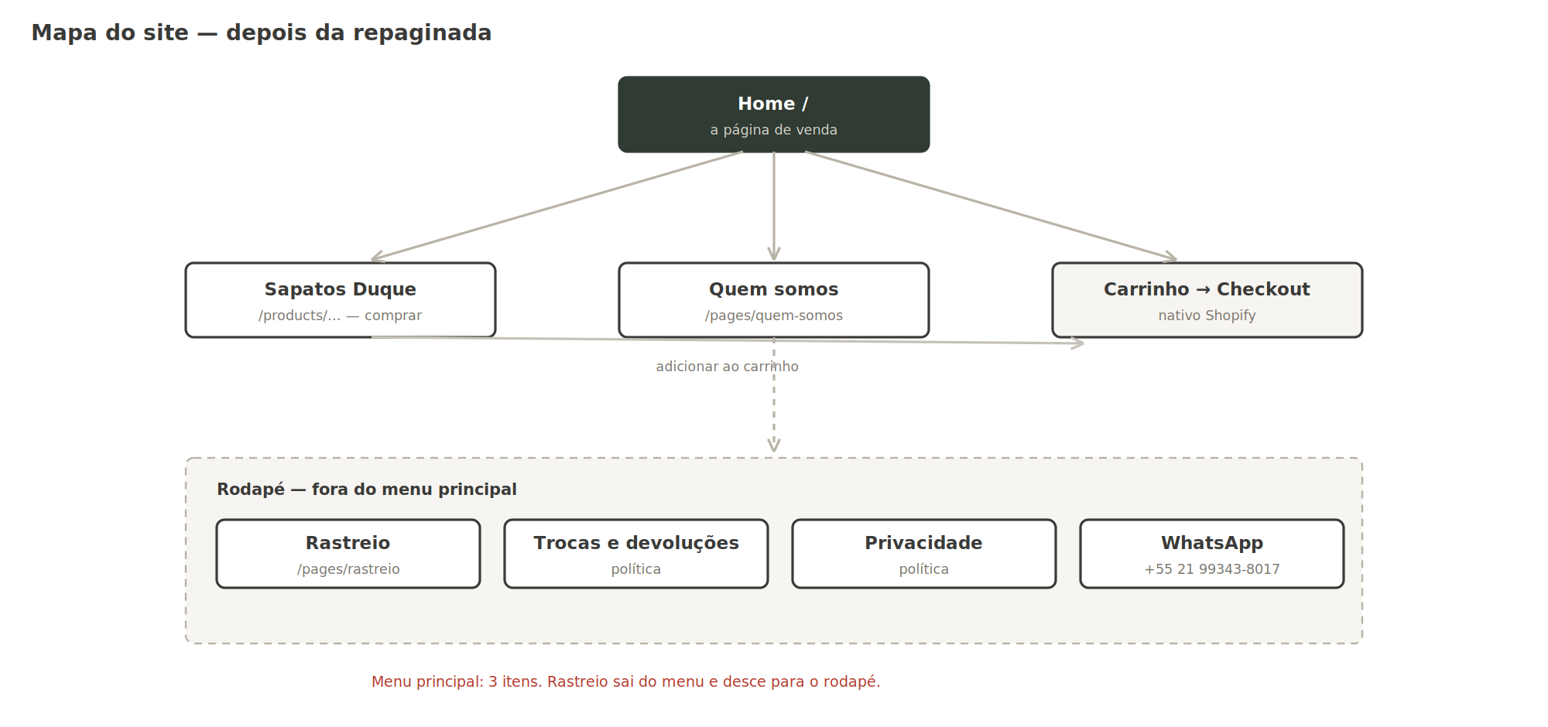
Figura 4 — Estrutura de páginas e navegação depois da repaginada.
Três páginas navegáveis e o fluxo de carrinho e checkout, que é nativo da Shopify e não faz parte do escopo de tema. Tudo que não está no menu principal e continua existindo desce para o rodapé.

4.2 Navegação
Posição | Itens | Racional
Menu principal | Início · Sapatos Duque · Quem somos | Três itens cabem numa linha no celular sem virar menu sanfona. Cada um corresponde a um momento: descobrir, comprar, confiar.
Rodapé | WhatsApp · Rastreio · Trocas e devoluções · Política de privacidade · Instagram | Rastreio sai do menu principal: quem rastreia já comprou e recebe o link por e-mail. Manter no topo gasta atenção de quem ainda está decidindo.

Isto não é trabalho de tema
Menu, páginas, produtos e coleções vivem no banco de dados da loja, não nos arquivos do tema. O Gabriel cria e edita cada um pelo admin da Shopify; o tema apenas referencia.
Consequência para o cronograma: a Etapa 1 depende de o menu já existir no admin com os três itens, e a Etapa 3 depende de a página /pages/quem-somos ter sido criada. Nenhuma das duas coisas pode ser feita pelo Shopify CLI.

4.3 Inventário de seções
A tabela abaixo é o contrato de execução: cada seção que existe hoje tem um destino declarado, e cada seção nova tem uma origem. Nada é removido por descuido e nada aparece do nada.
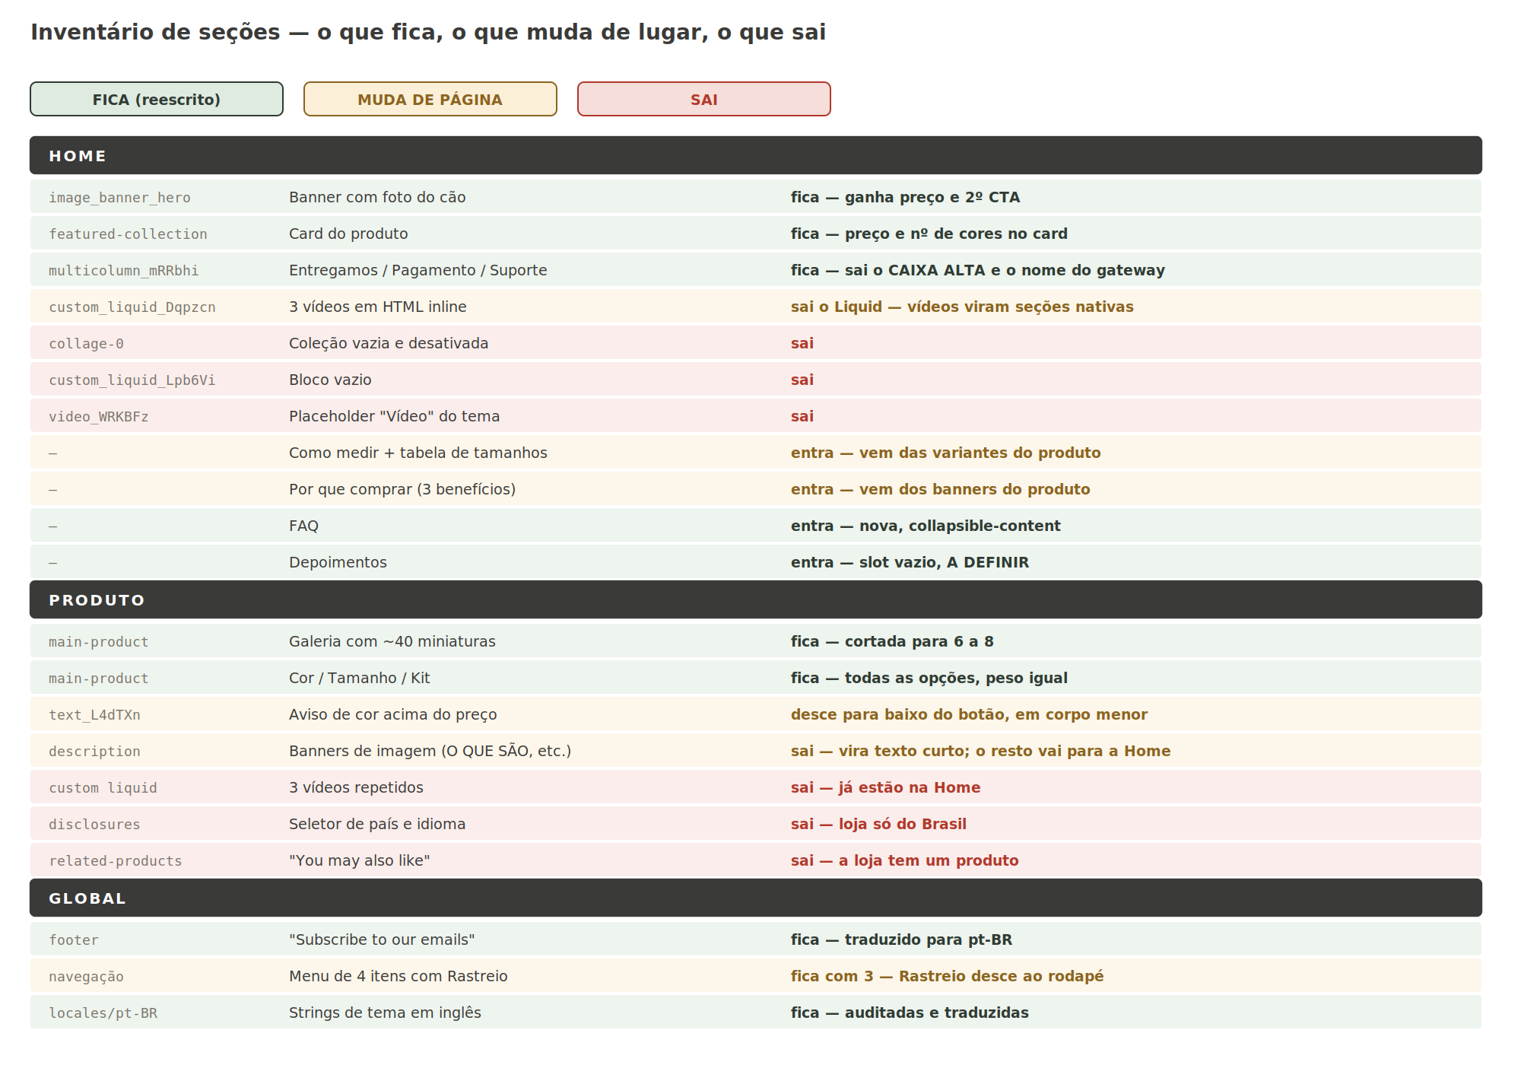
Figura 5 — Destino de cada seção existente e origem de cada seção nova.
Vale destacar três movimentos, porque são eles que dão a forma final ao site. Primeiro, a tabela de tamanhos sobe das variantes do produto para uma seção própria e legível na Home — é a objeção número um de qualquer calçado e hoje só é visível para quem já está na página de compra. Segundo, os argumentos que hoje estão presos dentro dos banners de imagem do produto viram os três benefícios em texto da Home. Terceiro, os três vídeos deixam de existir em duplicata: saem do bloco custom_liquid atual e da página de produto, e passam a existir uma única vez, na Home — em seção nativa, porque a seção video do Craft já faz exatamente o que se precisa.

5. Etapa 1 — Home e layout global
A Etapa 1 entrega a Home completa e, junto com ela, tudo que é global: cabeçalho, rodapé, esquema de cores, tipografia e as traduções. É por isso que ela bloqueia as outras duas etapas de construção — as decisões de layout tomadas aqui valem para o site inteiro.

5.1 Wireframes
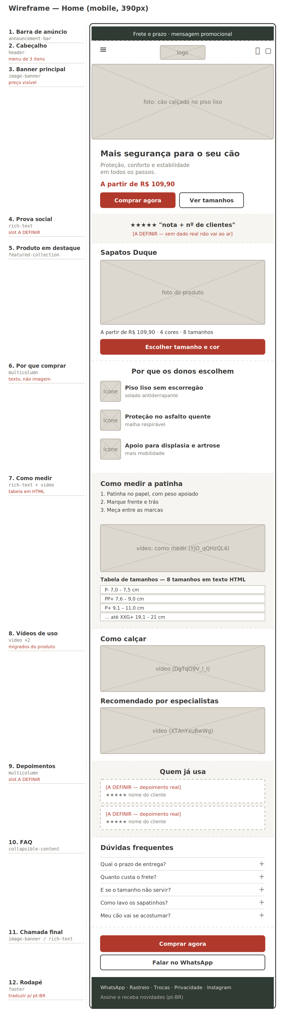
Figura 6 — Home em viewport de celular (390 px). A coluna da esquerda nomeia a seção nativa do Craft que resolve cada bloco.
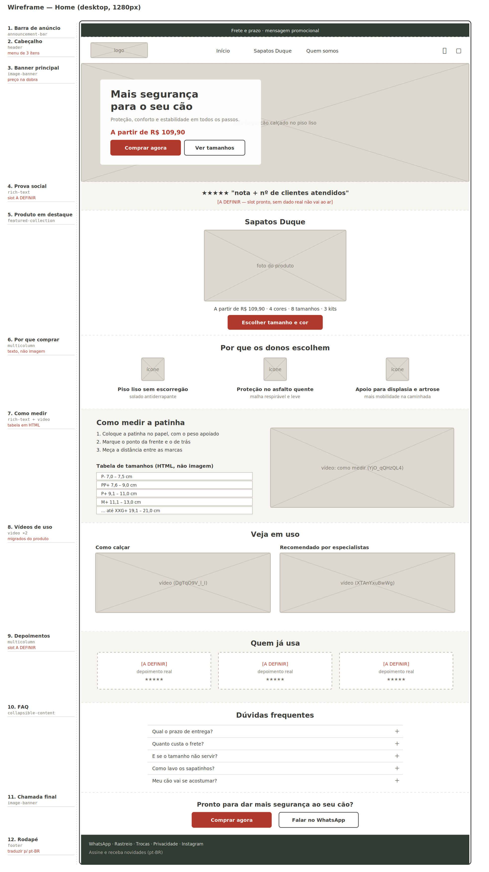
Figura 7 — Home em viewport de desktop (1280 px). Mesmas seções, layout em colunas onde há espaço.

5.2 Especificação seção por seção
Cada linha abaixo é uma seção do template templates/index.json, na ordem em que aparece.

1. Barra de anúncio
Campo | Especificação
Seção Craft | announcement-bar
Conteúdo | [PENDENTE] — depende do frete. Formato: "Frete para todo o Brasil · entrega em X dias" ou a oferta ativa.
Regra | Uma mensagem só. Sem carrossel. Se não houver nada de concreto a dizer, a barra fica desativada — barra de anúncio com frase genérica é ruído.

2. Cabeçalho
Campo | Especificação
Seção Craft | header
Layout | Logo centralizado, menu abaixo no desktop; menu sanfona no mobile.
Menu | Início · Sapatos Duque · Quem somos
Ícones | Busca e carrinho. O ícone de conta sai — a loja não trabalha com login de cliente.
Fixo ao rolar | Sim. É o caminho de volta para o carrinho em qualquer ponto da página longa.

3. Banner principal
Campo | Especificação
Seção Craft | image-banner com blocos heading, text e buttons
Imagem | Foto do cão calçado sobre piso liso. Formato WebP. Alt em pt-BR: "Labrador chocolate usando Sapatos Duque vermelhos sobre piso liso".
Título | Mais segurança para o seu cão
Subtítulo | Proteção, conforto e estabilidade em todos os passos.
Preço | A partir de R$ 109,90 — novo, hoje o preço só aparece no card abaixo
Botão 1 | Comprar agora → página de produto
Botão 2 | Ver tamanhos → âncora da seção Como medir, na própria Home
Altura | Adapt no desktop; no mobile a imagem fica acima e o texto abaixo, para o título não competir com a foto.

4. Prova social
Campo | Especificação
Seção Craft | rich-text, fundo em cor secundária, altura baixa
Conteúdo | [A DEFINIR] — nota média e número de clientes atendidos.
Regra de publicação | A seção é construída e deixada desativada. Só é ativada quando existir dado real. Nenhum número inventado vai ao ar.
Por que fica aqui | Logo abaixo da primeira dobra é onde a dúvida "isso funciona mesmo?" aparece pela primeira vez.

5. Produto em destaque
Campo | Especificação
Seção Craft | featured-collection, um produto, uma coluna
Título da seção | Sapatos Duque
No card | Foto, preço a partir de R$ 109,90, e a linha "4 cores · 8 tamanhos · 3 kits"
Botão | Escolher tamanho e cor → página de produto
Mudança | Hoje o card mostra só nome e preço. A linha de variedade entra porque é argumento de venda: o cliente descobre que existe o tamanho do cão dele antes de clicar.

6. Por que comprar
Campo | Especificação
Seção Craft | multicolumn, três colunas com imagem de ícone
Título | Por que os donos escolhem
Coluna 1 | Piso liso sem escorregão — solado antiderrapante que dá firmeza em cerâmica, porcelanato e madeira.
Coluna 2 | Proteção no asfalto quente — malha respirável que protege a patinha sem abafar.
Coluna 3 | Apoio para displasia e artrose — mais estabilidade na caminhada de cães com problema articular.
Origem | Este conteúdo existe hoje, mas dentro dos banners de imagem da página de produto ("CONFORTÁVEIS", "AREJADOS", "PISOS LISOS"). Aqui vira texto.
Ícones | Três ícones simples, mesma família visual, WebP, 96×96 px. Alt descritivo em pt-BR.

7. Como medir
Campo | Especificação
Seções Craft | rich-text (passo a passo e tabela) + video (o vídeo de medição)
Título | Como medir a patinha
Passo 1 | Coloque a patinha do cão sobre uma folha de papel, com o peso apoiado.
Passo 2 | Marque o ponto mais atrás e o ponto mais à frente da patinha.
Passo 3 | Meça a distância entre as duas marcas. Esse é o comprimento.
Confirmar | [PENDENTE] — os três passos precisam bater com o que o vídeo mostra. Gabriel confirma antes de publicar.
Vídeo | YouTube YjO_qQHzQL4 — hoje enterrado no bloco de Liquid da home.
Tabela | HTML dentro do rich-text, nunca imagem. Oito linhas, dados no Anexo A.
Dúvida de arredondamento | [PENDENTE] — o que fazer quando a medida cai entre dois tamanhos.

8. Vídeos de uso
Campo | Especificação
Seção Craft | video, duas instâncias (lado a lado no desktop, empilhadas no mobile)
Vídeo 1 | Como calçar — DgTqO9V_l_I
Vídeo 2 | Recomendado por especialistas — XTAnYxuBwWg
Mudança técnica | Elimina o bloco custom_liquid_Dqpzcn — não por ser custom_liquid, mas porque duplica vídeos e trava largura em pixel. A seção video nativa faz exatamente o que se precisa aqui.
Carregamento | Facade — miniatura estática que só carrega o player do YouTube ao clique. É o comportamento nativo da seção video do Craft e economiza vários scripts de terceiro no carregamento inicial.

9. Depoimentos
Campo | Especificação
Seção Craft | multicolumn, três colunas
Conteúdo | [A DEFINIR] — três depoimentos reais com nome e, se possível, foto do cão.
Regra | Mesma da seção 4: construída, desativada, ligada quando houver conteúdo real.
Caminho sugerido | Depois de o Craft ir ao ar, pedir avaliação por WhatsApp aos clientes já atendidos. Três depoimentos com nome bastam para ligar as duas seções.

10. FAQ
Campo | Especificação
Seção Craft | collapsible-content, cinco blocos
Pergunta 1 | Qual o prazo de entrega? [PENDENTE]
Pergunta 2 | Quanto custa o frete? [PENDENTE]
Pergunta 3 | E se o tamanho não servir? [PENDENTE — política de troca]
Pergunta 4 | Como lavo os sapatinhos? [PENDENTE]
Pergunta 5 | Meu cão vai se acostumar? — resposta baseada na história real: o Duque e o Zico levaram alguns dias. Gabriel confirma o texto.
Regra | Bloco sem resposta real fica desativado. FAQ com resposta vaga é pior que FAQ curto.

11. Chamada final
Campo | Especificação
Seção Craft | image-banner ou rich-text, fundo em cor secundária
Título | Pronto para dar mais segurança ao seu cão?
Botão 1 | Comprar agora → página de produto
Botão 2 | Falar no WhatsApp → https://wa.me/5521993438017
Por quê | Depois do FAQ o cliente ou está convencido ou tem uma dúvida específica. Os dois botões cobrem os dois casos.

12. Rodapé
Campo | Especificação
Seção Craft | footer
Links | WhatsApp · Rastreio · Trocas e devoluções · Política de privacidade · Instagram
Correção | Traduzir "Subscribe to our emails" e o texto da lista de e-mails. A correção vai em locales/pt-BR.json, nunca substituindo a string direto no Liquid.
Instagram | [PENDENTE] — handle da conta.

5.3 Layout global
As decisões abaixo valem para as três páginas e são configuradas uma única vez, em Theme settings.
Item | Decisão
Esquema de cores | Dois esquemas apenas. O principal em fundo claro sobre texto escuro, para o corpo do site. O secundário em fundo escuro para barra de anúncio, rodapé e chamada final. Nenhum hex escrito dentro de uma seção.
Cor de acento | O vermelho da marca, herdado do logotipo, reservado para botão primário e badge de preço. Usado com parcimônia: se tudo é destaque, nada é.
Tipografia | As fontes do Craft, sem substituição. Escala de títulos reduzida em relação ao padrão — o Craft é generoso demais para uma loja de conversão, e título gigante no mobile empurra o conteúdo para baixo da dobra.
Espaçamento | Padding vertical das seções reduzido em relação ao padrão do Craft. É o principal ajuste de densidade e é feito por configuração de seção, sem CSS.
CSS próprio | Arquivo assets/custom.css carregado no theme.liquid. Nunca editar base.css. Escopo previsto: ajuste fino de densidade, o badge de preço e o que qualquer bloco custom_liquid precisar. Toda regra fica comentada com a razão.
Traduções | locales/pt-BR.json auditado de ponta a ponta. Nenhuma string em inglês visível ao cliente.

5.4 Critérios de pronto — Etapa 1
# | Critério
1 | As doze seções existem em templates/index.json, na ordem especificada.
2 | Todo bloco custom_liquid que permanecer usa variáveis do tema, sem largura fixa em pixel, e traz o comentário de justificativa.
3 | As seções collage-0, custom_liquid_Dqpzcn, custom_liquid_Lpb6Vi e video_WRKBFz foram removidas.
4 | Nenhum texto placeholder do tema visível — em especial "Várias colunas" e "Vídeo".
5 | Todas as imagens têm alt descritivo em pt-BR.
6 | A tabela de tamanhos é texto HTML e pode ser selecionada com o cursor.
7 | Rodapé e cabeçalho em pt-BR, sem string em inglês.
8 | Seções de prova social e depoimentos existem e estão desativadas, com o conteúdo marcado.
9 | Preview conferido em 390 px e em 1280 px, sem rolagem horizontal em nenhum dos dois.
10 | shopify theme check sem erro.
11 | Antes e depois apresentado ao Gabriel e aprovado.

6. Etapa 2 — Página de produto
Esta é a etapa onde o dinheiro entra e é a que mais muda em relação ao que existe hoje. A página sai de sete blocos, três vídeos e uma parede de banners para três blocos: galeria, caixa de compra e uma descrição curta.

6.1 Wireframes
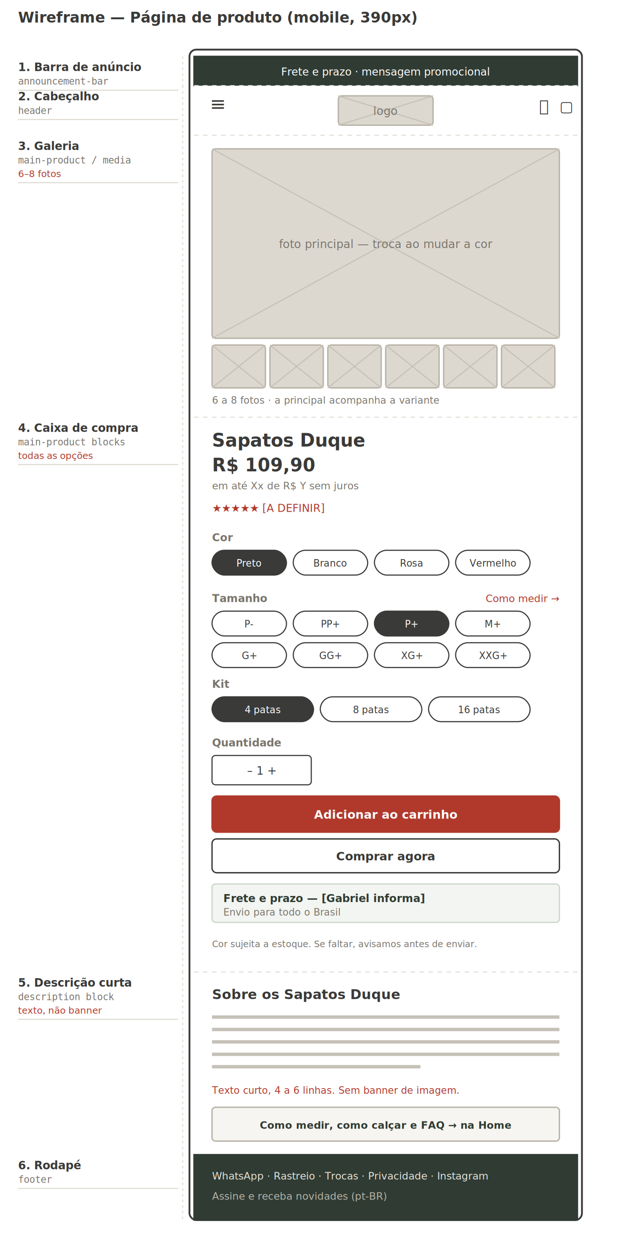
Figura 8 — Página de produto em celular. A caixa de compra ocupa a maior parte da página, e é isso que se quer.
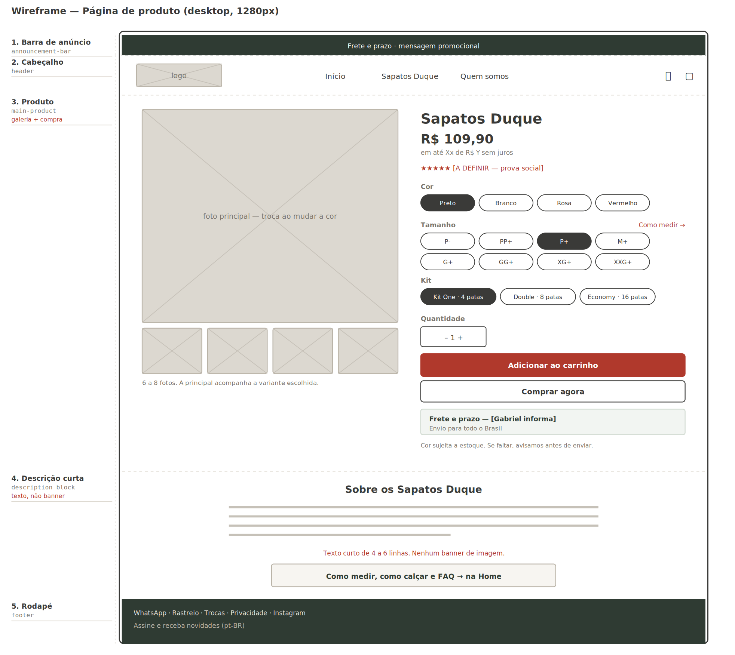
Figura 9 — Página de produto em desktop: galeria à esquerda, compra à direita.

6.2 Galeria
Campo | Especificação
Quantidade | 6 a 8 fotos na tira visível — hoje são cerca de 40.
Seleção | Uma foto de destaque por cor (4), o cão calçado em uso (1), o kit completo (1) e, se houver boa, um detalhe do solado (1).
Troca por variante | A foto principal acompanha a cor escolhida. Comportamento nativo do Craft: basta associar a imagem à variante no admin. Sem app.
Racional | O cliente vê todos os estilos sem rolar quarenta miniaturas: ele clica em "vermelho" e a foto muda. A escolha continua completa, o scroll não.
Formato | WebP, dimensionado para o slot. Lazy loading em tudo abaixo da primeira dobra. Alt em pt-BR em cada foto, citando a cor.
Fotos removidas | Não são apagadas da biblioteca da loja — apenas desassociadas do produto. O material continua disponível para redes sociais e anúncio.

6.3 Caixa de compra
Ordem dos blocos dentro da seção main-product. A ordem importa: cada bloco responde à pergunta que o cliente faz naquele momento.
# | Bloco | Especificação
1 | Título | Sapatos Duque
2 | Preço | R$ 109,90 e o parcelamento. [PENDENTE — número de parcelas e valor]
3 | Prova social | [A DEFINIR] — nota e nº de avaliações, em uma linha. Bloco desativado até haver dado real.
4 | Cor | Quatro opções: preto, branco, rosa, vermelho. Todas visíveis, sem menu suspenso.
5 | Tamanho | Oito opções, de P- a XXG+, com a faixa em centímetros visível. Todas visíveis.
6 | Link de medida | "Não sei o tamanho — como medir" → âncora Como medir, na Home. Fica colado no seletor de tamanho, que é onde a dúvida aparece.
7 | Kit | Três opções: Kit One (4 patas), Kit Double Duque (8 patas), Kit Duque Economy (16 patas).
8 | Quantidade | Seletor padrão.
9 | Botões | Adicionar ao carrinho (primário) e Comprar agora (secundário).
10 | Frete e prazo | [Gabriel informa] — em caixa destacada logo abaixo dos botões, corpo normal. Não é letra miúda.
11 | Aviso de cor | "Cor sujeita a estoque. Se faltar, avisamos antes de enviar." Corpo menor, abaixo de tudo. Hoje está acima do preço.

As três mudanças que mais importam nesta etapa
1. O aviso de cor sai de cima do preço. Hoje a primeira frase que o cliente lê sobre o produto é uma ressalva negativa, antes de qualquer argumento a favor.
2. Frete e prazo sobem para dentro da caixa de compra, em corpo normal. É a segunda pergunta de qualquer compra online e hoje ela não tem resposta na página.
3. O texto do aviso muda de tom: em vez de "Outra opção será enviada se a cor não estiver disponível", que soa como imposição, passa a "avisamos antes de enviar", que é uma promessa de atendimento.

6.4 Descrição
Quatro a seis linhas de texto, nada mais. Substitui toda a parede de banners de imagem que existe hoje.
Campo | Especificação
Formato | Texto no bloco de descrição do produto. Nenhuma imagem, nenhum HTML escrito à mão.
Rascunho | Asfalto quente queima a patinha. Piso liso derruba. Os Sapatos Duque resolvem os dois: solado antiderrapante e malha respirável que protege sem abafar. Para cães com displasia ou artrose, o apoio extra faz diferença real na caminhada — foi exatamente assim que eles nasceram.
Confirmar | [PENDENTE] — material, altura do cano e se é impermeável.
Fecho | Uma caixa discreta apontando para a Home: "Como medir, como calçar e dúvidas frequentes".
Specs | Tamanho, cor e kit vivem nas variantes, e material e composição em metafields. Nunca enterrados na descrição em texto corrido.

6.5 O que é removido
Elemento | Razão
Os três vídeos | Passam a existir uma única vez, na Home. Duplicar vídeo entre páginas é peso de carregamento sem ganho.
Banners de imagem da descrição | O conteúdo migra: os argumentos viram os três benefícios da Home, o resto vira a descrição em texto.
Seção disclosures | Seletor de país e idioma numa loja que vende só no Brasil, em BRL, em pt-BR.
Seção related-products | "You may also like", em inglês, recomendando produtos numa loja de um produto.
≈ 32 fotos da galeria | Desassociadas do produto, mantidas na biblioteca da loja.

6.6 Critérios de pronto — Etapa 2
# | Critério
1 | A galeria tem entre 6 e 8 fotos e a principal troca ao mudar a cor.
2 | Cor, tamanho e kit aparecem com todas as opções visíveis, nenhum em menu suspenso.
3 | O aviso de cor está abaixo dos botões, em corpo menor, com o texto novo.
4 | Frete e prazo aparecem dentro da caixa de compra, em corpo normal.
5 | A descrição é texto selecionável, entre 4 e 6 linhas, sem nenhuma imagem de banner.
6 | As seções disclosures e related-products não existem mais no template.
7 | Nenhum vídeo na página.
8 | Compra de teste completa: escolher variante, adicionar ao carrinho, chegar ao checkout.
9 | Todas as fotos com alt em pt-BR citando a cor.
10 | Preview em 390 px e 1280 px; a caixa de compra inteira alcançável sem zoom no celular.
11 | shopify theme check sem erro e antes/depois aprovado pelo Gabriel.

7. Etapa 3 — Quem somos
A página institucional é a mais curta e a mais fácil das três, porque o conteúdo já existe e é bom. O trabalho aqui é de enquadramento, não de escrita.

7.1 Wireframe
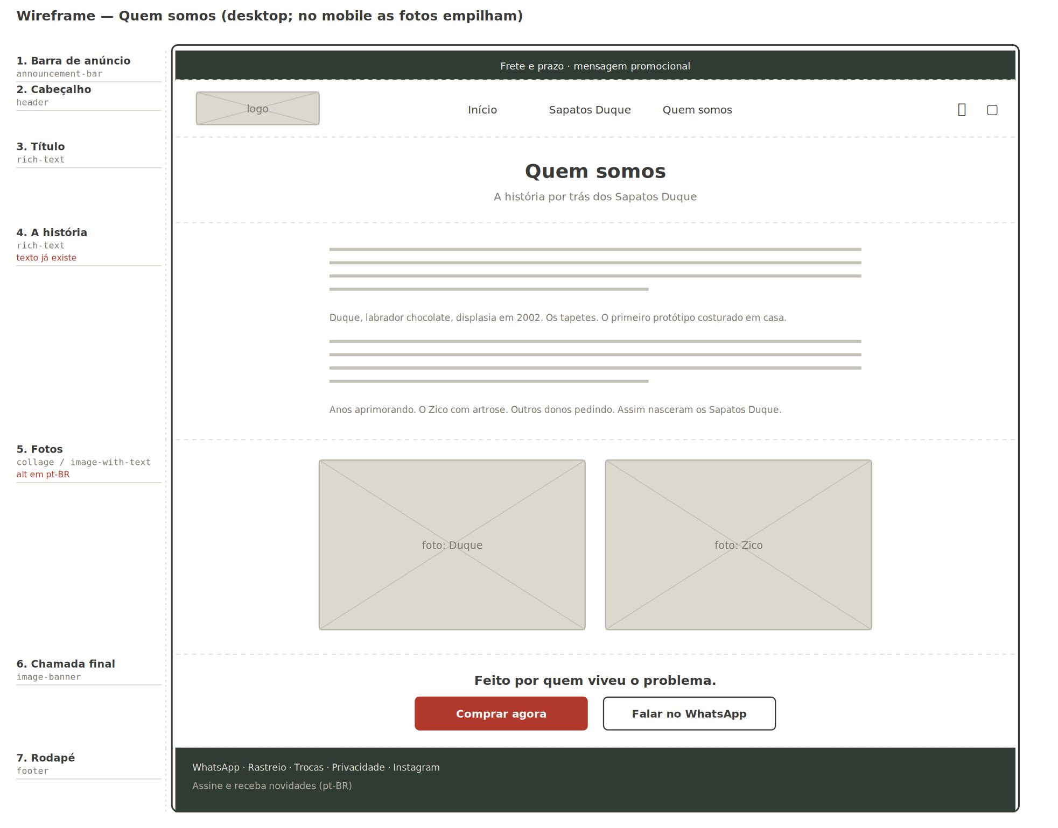
Figura 10 — Quem somos em desktop. No celular as duas fotos empilham.

7.2 Conteúdo
O texto atual conta a história do Duque — labrador chocolate diagnosticado com displasia aos quatro meses, em 2002 — passando pelos tapetes espalhados pela casa, pela reclamação do marido, pela busca frustrada por sapatinho para cão com problema articular, pelo primeiro protótipo costurado à mão, e terminando no Zico, o labrador amarelo com artrose no cotovelo. É o diferencial competitivo mais forte da marca e está bem escrito.
Campo | Especificação
Seções Craft | rich-text (história) + collage ou image-with-text (as duas fotos) + image-banner (chamada final)
Título | Quem somos
Subtítulo | A história por trás dos Sapatos Duque
Texto | O que já existe, com ajuste de parágrafo: no mobile nenhum bloco passa de três linhas. O texto é dividido, não reescrito.
Foto 1 | Duque, labrador chocolate. Alt: "Duque, labrador chocolate deitado na grama".
Foto 2 | Zico, labrador amarelo. Alt: "Zico, labrador amarelo deitado na grama".
Crédito | As duas fotos exibem uma marca d'água de banco de imagem no canto. [PENDENTE — Gabriel confirma se são fotos próprias e substitui pela versão sem marca, ou troca por foto original.]
Chamada final | "Feito por quem viveu o problema." Com dois botões: Comprar agora e Falar no WhatsApp.

Uma oportunidade que a Etapa 1 aproveita
Esta história é o argumento que separa os Sapatos Duque de um sapatinho importado genérico, e hoje ela está numa página que quase ninguém visita.
Por isso a Home ganha uma referência curta a ela — uma linha na chamada final ou junto aos benefícios, com caminho para esta página. A história inteira continua aqui; o que vai para a Home é o gancho.

7.3 Critérios de pronto — Etapa 3
# | Critério
1 | A página existe no admin em /pages/quem-somos, com template próprio.
2 | Nenhum parágrafo passa de três linhas em viewport de 390 px.
3 | As duas fotos têm alt descritivo em pt-BR e a questão do crédito está resolvida.
4 | A chamada final tem os dois botões e ambos funcionam.
5 | A Home tem um caminho visível para esta página.
6 | Preview em 390 px e 1280 px, e antes/depois aprovado pelo Gabriel.

8. Etapa 4 — Testes e aceite
A Etapa 4 é o que separa "as páginas estão prontas" de "a loja pode ser publicada". Ela só começa quando as três anteriores estiverem aprovadas, e termina com a publicação manual do Craft.

8.1 Matriz de testes
Cada linha é um teste com resultado observável. Não há "conferir se está bom" — ou passa ou não passa.
# | Frente | Teste | Resultado esperado
1 | Responsivo | Abrir as três páginas em 390 px | Nenhuma rolagem horizontal em nenhuma delas
2 | Responsivo | Abrir as três páginas em 768 px e 1280 px | Layout em colunas onde previsto, sem sobreposição
3 | Responsivo | Girar o celular para paisagem na página de produto | Caixa de compra continua alcançável e legível
4 | Conteúdo | Buscar "placeholder", "Lorem", "Várias colunas" e "Vídeo" no site | Zero ocorrências visíveis ao cliente
5 | Conteúdo | Buscar strings em inglês no site renderizado | Zero ocorrências
6 | Conteúdo | Conferir cada [PENDENTE] do capítulo 10 | Resolvido, ou a seção está desativada
7 | Acessibilidade | Inspecionar todas as imagens | 100% com alt descritivo em pt-BR
8 | Acessibilidade | Selecionar a tabela de tamanhos com o cursor | O texto é selecionável — não é imagem
9 | Acessibilidade | Navegar a caixa de compra só pelo teclado | Todos os seletores e botões alcançáveis
10 | Links | Clicar em todos os links de menu, rodapé e CTA | Nenhum 404, nenhum link vazio
11 | Links | Testar o link do WhatsApp no celular | Abre o app com o número +55 21 99343-8017
12 | Compra | Escolher cada uma das 4 cores | A foto principal troca a cada escolha
13 | Compra | Escolher tamanho e kit e adicionar ao carrinho | Item entra no carrinho com a variante correta
14 | Compra | Ir do carrinho ao checkout | Checkout abre com preço e frete corretos
15 | Compra | Selecionar uma combinação sem estoque | Mensagem clara, botão desabilitado
16 | Vídeo | Abrir a Home e medir o carregamento antes de clicar | Nenhum script do YouTube carregado antes do clique
17 | Performance | Rodar Lighthouse mobile na Home e no produto | Registrar a nota; comparar com a linha de base do Booster
18 | Performance | Conferir o formato das imagens | WebP, dimensionadas para o slot, lazy loading fora da dobra
19 | Código | shopify theme check | Zero erro; avisos revisados um a um
20 | Navegadores | Chrome e Safari no celular; Chrome no desktop | Renderização equivalente nos três

8.2 Regressão de conteúdo
Além dos testes funcionais, uma passada de conferência contra este documento: cada seção especificada existe, na ordem especificada, com a copy especificada. O inventário da Figura 5 é a lista de verificação — cada linha marcada como "sai" precisa realmente ter saído, e cada linha marcada como "entra" precisa estar no lugar.

8.3 Critérios de aceite e publicação
# | Critério de aceite
1 | Os 20 testes da matriz passaram.
2 | Os critérios de pronto das Etapas 1, 2 e 3 estão todos satisfeitos.
3 | Nenhum [PENDENTE] visível ao cliente — resolvido ou com a seção desativada.
4 | shopify theme check limpo.
5 | Antes e depois das três páginas apresentado e aprovado pelo Gabriel.
6 | Backup do Booster confirmado: branch git booster-live e tema de backup na loja.
7 | Export de produtos, páginas e navegação feito pelo admin e guardado.

Sobre a publicação
A publicação do Craft é manual, feita pelo Gabriel no admin da Shopify, e nunca acontece sem um "pode publicar" explícito.
O Booster Premium permanece publicado até esse momento. Depois da publicação, o Booster continua existindo como tema não publicado — é o caminho de volta se algo aparecer em produção que os testes não pegaram.
Desativar a senha da loja é uma decisão separada da publicação do tema, e também depende de autorização explícita.

8.4 Depois de publicar
Duas coisas ficam pendentes por natureza e não bloqueiam o aceite. A primeira é a prova social: assim que os primeiros pedidos entrarem pelo site, pedir avaliação por WhatsApp e ligar as duas seções que ficaram construídas e desativadas. A segunda é o botão de compra fixo no rodapé do celular — vale medir o comportamento real da página de produto antes de decidir se o CSS extra se justifica.

9. Padrões técnicos
O Craft é um tema Online Store 2.0 da família Dawn. As regras abaixo derivam disso e valem para todo o projeto.

9.1 Tema e código
Regra | Detalhe
Nativo quando empata, custom_liquid quando ganha | image-banner, collage, multicolumn, rich-text, featured-collection, video e collapsible-content cobrem a maior parte deste projeto, e onde cobrem exatamente, são a escolha: são editáveis pelo theme editor e herdam o tema. Onde o custom_liquid entregar algo que a nativa não entrega, ou simplificar a manutenção, ele é bem-vindo.
custom_liquid bem escrito | Quando usado: variáveis CSS do tema em vez de hex ou font-family fixos; largura em unidade relativa, nunca min-width em pixel; CSS reusável em assets/custom.css, não inline; e um comentário no topo dizendo o que o bloco faz e por que não é nativo. Os dois blocos que existem hoje saem por violarem isso, não por serem custom_liquid.
Templates são JSON | templates/*.json são gerados pelo theme editor. Ordem e configuração de seções se editam por lá, não à mão, sob pena de o editor sobrescrever.
Cor e tipografia | Vivem em Theme settings e nos color schemes. Nunca hex ou font-family dentro de uma seção — quebra a consistência e some na próxima atualização do tema.
CSS próprio | assets/custom.css carregado no theme.liquid, ou o campo Custom CSS da seção. Nunca editar base.css.
Nomenclatura | Nomes técnicos — seções, templates, handles, classes — em inglês, padrão Shopify. Conteúdo visível, sempre em pt-BR.
Traduções | locales/pt-BR.json. Nunca substituir string de tema direto no Liquid.
Specs de produto | Metafields e variantes. Nunca em texto corrido na descrição.

9.2 Imagens e performance
Regra | Detalhe
Formato | WebP em tudo.
Dimensão | Dimensionada para o slot. Nada de arquivo de 4000 px num card de 400.
Carregamento | Lazy loading em tudo abaixo da primeira dobra. A imagem do banner principal carrega com prioridade.
Texto alternativo | Descritivo, em pt-BR, em 100% das imagens. É acessibilidade e SEO no mesmo movimento.
Vídeo | Sempre via seção video do Craft, com facade. Nunca iframe do YouTube em Liquid escrito à mão.
Apps | Cada app que injeta script custa conversão. Nenhum app novo neste projeto: tudo é resolvido com recurso nativo.

9.3 A tensão do Craft
O Craft foi desenhado para catálogo artesanal: muito respiro, ritmo editorial, pouca densidade. O posicionamento do Pet do Duque é prático e focado em conversão. A direção é manter a base limpa do tema e aumentar a densidade apenas nos pontos de decisão — preço e frete visíveis, prova social perto do botão, FAQ acessível. Respiro no institucional, objetividade no comercial.

9.4 Método de trabalho e backup
Item | Regra
Ferramenta | Shopify CLI com os arquivos do tema na pasta do projeto. shopify theme dev roda na máquina do Gabriel e faz hot reload no tema de desenvolvimento.
Papel do navegador | Claude in Chrome é QA visual, não teclado: abrir o preview, tirar screenshot em celular e desktop, conferir renderização, e mexer em configuração que só existe no admin.
Credenciais | Claude nunca digita senha, credencial, token ou dado de pagamento. O Gabriel autentica o CLI e o Gabriel publica.
Tema publicado | Nunca é editado. Toda mudança vai para tema de desenvolvimento.
Uma página por vez | Cada sessão de trabalho trata de uma única página. Se algo exigir tocar outra, o trabalho para e vira pendência.
Backup camada 1 | Tema de backup na própria loja, não publicado, nomeado com a data. Restaurar é publicar esse tema. Rollback em segundos.
Backup camada 2 | Git local na pasta do tema, com commit a cada bloco de trabalho fechado, e push para o repositório privado.
Backup camada 3 | Snapshot .zip datado, guardado na pasta do projeto.
O que backup não cobre | Produtos, coleções, páginas, blog, navegação e clientes vivem no banco da loja. Precisam de export próprio pelo admin, antes de qualquer mexida em catálogo.

10. Conteúdo a produzir
Nada nesta lista pode ser inventado. Enquanto um item estiver aberto, a seção que depende dele fica desativada e não vai ao ar.

10.1 Bloqueia a publicação
Item | Onde é usado | Responsável | Etapa
Prazo de entrega | Produto, FAQ, barra de anúncio | Gabriel | 1 e 2
Política de frete — valor e se há frete grátis | Produto, FAQ, barra de anúncio | Gabriel | 1 e 2
Política de troca e devolução | FAQ, rodapé | Gabriel | 1
Parcelamento — nº de parcelas e valor | Caixa de compra | Gabriel | 2
Instruções de lavagem | FAQ | Gabriel | 1
Material e composição | Descrição do produto, metafields | Gabriel | 2
Confirmação dos 3 passos de medida | Seção Como medir | Gabriel | 1
Orientação de arredondamento entre tamanhos | Como medir, FAQ | Gabriel | 1

10.2 Não bloqueia — a seção fica desativada
Item | Onde é usado | Responsável | Etapa
Nota média e nº de clientes | Prova social na Home; caixa de compra | Gabriel | 1 e 2
Três depoimentos reais com nome | Seção Depoimentos na Home | Gabriel | 1
Mensagem da barra de anúncio | Topo de todas as páginas | Gabriel | 1
Handle do Instagram | Rodapé | Gabriel | 1
Três ícones dos benefícios | Seção Por que comprar | Gabriel ou Claude | 1
Crédito das fotos do Duque e do Zico | Quem somos | Gabriel | 3

10.3 Já resolvido
Estes itens estavam listados como pendência antes do diagnóstico e foram encontrados prontos na loja: a tabela de tamanhos completa nas variantes, o preço de R$ 109,90, as quatro cores, os três kits, a história da marca e os três vídeos. Nenhum deles precisa ser produzido — precisa ser posicionado.

11. Riscos e decisões em aberto

11.1 Riscos
Risco | Impacto | Mitigação
O trabalho exige a máquina do Gabriel ligada com o terminal rodando | Não há trabalho assíncrono. Sessão de trabalho é sessão acompanhada. | Blocos de trabalho fechados por sessão, com commit ao final de cada um.
Publicar o Craft muda o tema de toda a loja de uma vez | Se algo escapar dos testes, atinge o site inteiro | Booster mantido como tema não publicado. Rollback é publicar o Booster de volta, em segundos.
O theme editor sobrescreve templates JSON | Perda de trabalho feito à mão nos arquivos | Ordem e configuração de seções sempre pelo editor, nunca à mão. Commit antes e depois de cada sessão no editor.
Frete e prazo não chegarem a tempo | Trava a publicação: são a segunda pergunta de qualquer compra | São o primeiro item do capítulo 10 e devem ser resolvidos antes do fim da Etapa 2.
Ausência de prova social | A home perde o bloco que responde "isso funciona mesmo?" | Seções construídas e desativadas. Campanha de avaliação por WhatsApp assim que o site abrir.
Marca d'água nas fotos da página Quem somos | Risco jurídico e de percepção de marca | Verificado na Etapa 3, antes de qualquer publicação.

11.2 Decisões em aberto
Decisão | Situação
Botão de compra fixo no rodapé do celular | Adiada para depois da publicação. Custa CSS próprio e o ganho depende do comportamento real da página. Decidir com dado, não com palpite.
Contadores de escassez e temporizadores do Booster | Não migram para o Craft. A decisão de reintroduzi-los é de marca e de risco — fica com o Gabriel, fora do escopo deste documento.
Vídeo "Recomendado por especialistas" | Especificado na Home, seção 8. Se o Gabriel preferir, pode sair sem prejuízo para a estrutura.
Página Rastreio | Permanece como está, apenas movida do menu para o rodapé. Uma reescrita do texto é desejável mas não entra neste escopo.
Blog e coleções | Fora de escopo. A loja não tem conteúdo de blog nem uma segunda coleção que justifique.

12. Anexos

Anexo A — Tabela de tamanhos
Extraída das variantes do produto na loja, em 22 de agosto de 2026. Esta é a tabela que vai para a Home, em HTML dentro de rich-text.
Tamanho | Comprimento da patinha | Observação
P- | 7,0 cm a 7,5 cm | O menor da linha
PP+ | 7,6 cm a 9,0 cm
P+ | 9,1 cm a 11,0 cm
M+ | 11,1 cm a 13,0 cm
G+ | 13,1 cm a 14,0 cm
GG+ | 14,1 cm a 16,0 cm
XG+ | 16,1 cm a 19,0 cm
XXG+ | 19,1 cm a 21,0 cm | O maior da linha
A coluna de observação recebe a orientação de arredondamento assim que ela for definida — em especial o que fazer quando a medida cai exatamente entre dois tamanhos.

Anexo B — Inventário de mídia
Ativo | Identificador | Destino
Vídeo — como medir | YjO_qQHzQL4 | Home, seção 7
Vídeo — como calçar | DgTqO9V_l_I | Home, seção 8
Vídeo — recomendação | XTAnYxuBwWg | Home, seção 8
Foto do banner principal | hero2_duque_v1.webp | Home, seção 3
Fotos do produto | ≈ 40 na biblioteca | 6 a 8 na galeria; o resto permanece na biblioteca
Foto do Duque | na página Quem somos | Quem somos — verificar crédito
Foto do Zico | na página Quem somos | Quem somos — verificar crédito
Ícones dos benefícios | não existem | A produzir — 3 arquivos, 96×96 px, WebP

Anexo C — Variantes do produto
Eixo | Opções
Cor | Preto · Branco · Rosa · Vermelho
Tamanho | P- · PP+ · P+ · M+ · G+ · GG+ · XG+ · XXG+
Kit | Kit One (4 patas) · Kit Double Duque (8 patas) · Kit Duque Economy (16 patas)
Preço | A partir de R$ 109,90
Regra de exibição | Os três eixos com todas as opções visíveis, peso visual igual, nenhum em menu suspenso.

Anexo D — Referência de arquivos do projeto
Arquivo | Papel
CLAUDE.md | Regras permanentes: tom de voz, padrões técnicos, backup, método de trabalho.
plano.md | Planejamento e estágios. Estágio concluído fica marcado e não se revisita.
conteudo.md | Fonte da verdade do texto e das imagens do site.
images/ | Arquivos de imagem, referenciados pelo nome no conteudo.md.
MEMORY.md | Fatos, estado e decisões do projeto.
Este documento | Especificação de execução. Onde ele e o plano divergirem, este documento vale.

Fim do documento — Especificação Técnica Pet do Duque, versão 1.0, 22 de agosto de 2026.

